附件：

成都大学一期全域、二期全域的自来水管网漏损探测，详见下图；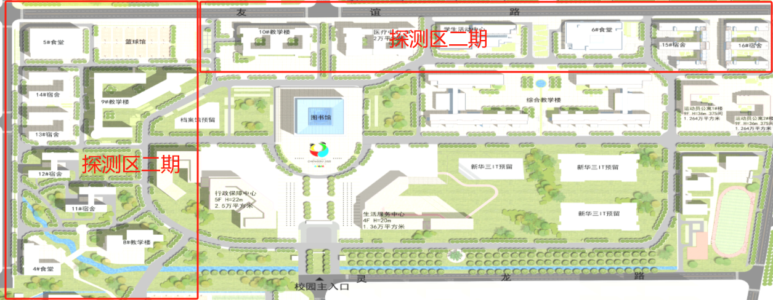

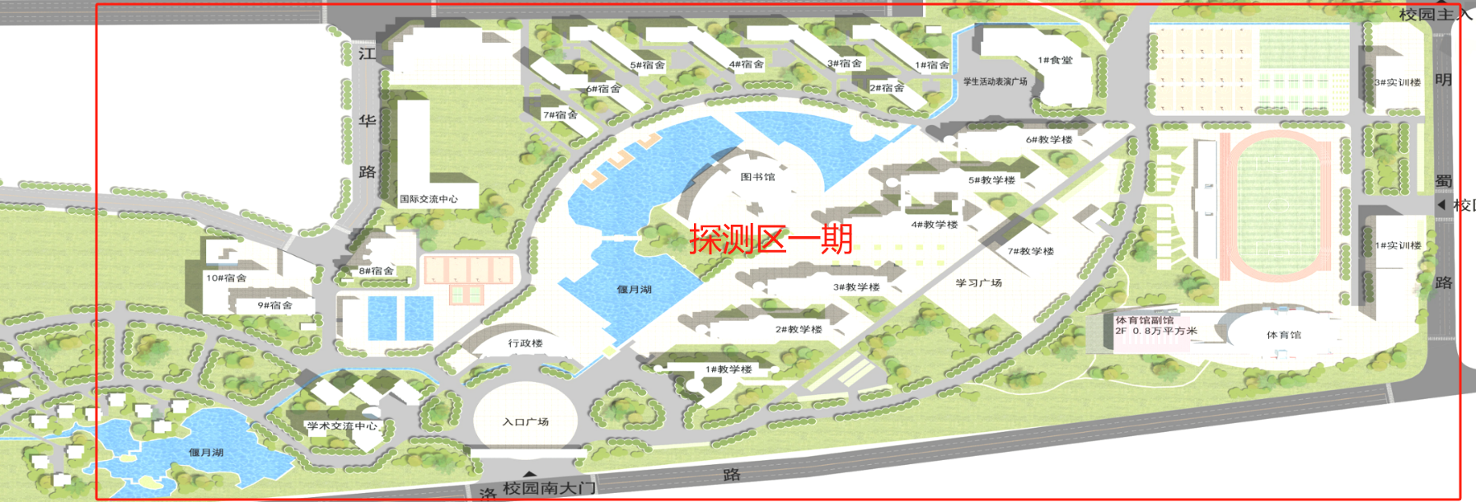

（探测区一期还含：成大花园家属区全区域）